MODELO PDF 2022
Sumário
Apresentação 3
Objetivos 3
Características do Texto 4
Características da Página 4
Título 4
Sub-Título 4
Sub-Sub-Título 4
Caixas de Ênfase 5
Imagens 7
Texto Pequeno 8
Caixa Cinza 8
Ícones 8
Citação 9
Caixas Reservas 9
Link 9
Caixas Collapse 9
Tabelas 10
REFERÊNCIAS 11



Apresentação
Lorem ipsum dolor sit amet, consectetur adipiscing elit, sed do eiusmod tempor incididunt ut labore et dolore magna aliqua. Ut enim ad minim veniam, quis nostrud exercitation ullamco laboris nisi ut aliquip ex ea commodo consequat. Duis aute irure dolor in reprehenderit in voluptate velit esse cillum dolore eu fugiat nulla pariatur. Excepteur sint occaecat cupidatat non proiden

Objetivos
Lorem ipsum dolor sit amet, consectetur adipiscing elit, sed do eiusmod tempor incididunt ut labore et dolore magna aliqua. Ut enim ad minim veniam, quis nostrud exercitation ullamco laboris nisi ut aliquip ex ea commodo consequat. Duis aute irure dolor in reprehenderit in voluptate velit esse cillum dolore eu fugiat nulla pariatur. Excepteur sint occaecat cupidatat non proiden

Características do Texto
Fonte: Segoe UI
Alinhamento: Justificado
Espaçamento embaixo: 0,35cm
Entrelinha: 1,15 linha
Recuo na primeira linha: 1,00cm

Características da Página
Margens: (clica com o botão direito do mouse e abre a opção ‘página’)
Esquerda: 1,00cm
Direita: 1,00cm
Em cima: 1,00cm
Embaixo (rodapé): 1,00cm
Rodapé: incluir número da página e destacar na direita.

Título

Sub-Título

Sub-Sub-Título

IMPORTANTE
Parte dos estudiosos sobre o assunto costuma traduzir o termo como responsabilização, outros como dever de prestar contas, mas nenhum destes termos consegue englobar todos os sentidos presentes na accountability.
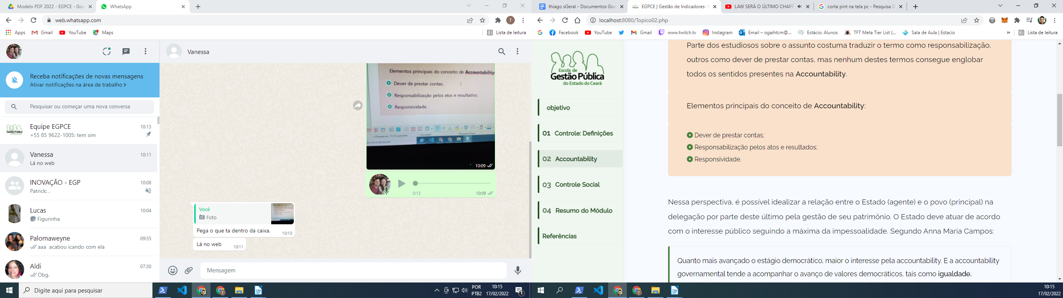
Elementos principais do conceito de Accountability:
Dever de prestar contas;
Responsabilização pelos atos e resultados;
Responsividade.

IMPORTANTE
Atribuições dos Conselhos de Usuários:
Acompanhar a prestação dos serviços;
Participar na avaliação dos serviços;
Propor melhorias na prestação dos serviços;
Contribuir na definição de diretrizes para o adequado atendimento ao usuário; e
Acompanhar e avaliar a atuação do ouvidor.

Caixas de Ênfase
Quando algum texto for considerável e merecer relevância, colocarmos essas caixas para dar dinamicidade ao texto.

IMPORTANTE
Lorem ipsum dolor sit amet, consectetur adipiscing elit, sed do eiusmod tempor incididunt ut labore et dolore magna aliqua. Ut enim ad minim veniam, quis nostrud exercitation ullamco laboris nisi ut aliquip ex ea commodo consequat. Duis aute irure dolor in reprehenderit in voluptate velit esse cillum dolore eu fugiat nulla pariatur. Excepteur sint occaecat cupidatat non proident, sunt in culpa qui officia deserunt mollit anim id est laborum.

Cores importante:
Laranja: F18519
Laranja claro: F9E1CC

FIQUE ATENTO
Lorem ipsum dolor sit amet, consectetur adipiscing elit, sed do eiusmod tempor incididunt ut labore et dolore magna aliqua. Ut enim ad minim veniam, quis nostrud exercitation ullamco laboris nisi ut aliquip ex ea commodo consequat. Duis aute irure dolor in reprehenderit in voluptate velit esse cillum dolore eu fugiat nulla pariatur. Excepteur sint occaecat cupidatat non proident, sunt in culpa qui officia deserunt mollit anim id est laborum

CORES FIQUE ATENTO
Amarelo: edb009
Amarelo Claro: f5eed7

CURIOSIDADE
Lorem ipsum dolor sit amet, consectetur adipiscing elit, sed do eiusmod tempor incididunt ut labore et dolore magna aliqua. Ut enim ad minim veniam, quis nostrud exercitation ullamco laboris nisi ut aliquip ex ea commodo consequat. Duis aute irure dolor in reprehenderit in voluptate velit esse cillum dolore eu fugiat nulla pariatur. Excepteur sint occaecat cupidatat non proident, sunt in culpa qui officia deserunt mollit anim id est laborum

CORES CURIOSIDADE
Roxo: A042E5
Lilás: E9D9FE

ATIVIDADE
Lorem ipsum dolor sit amet, consectetur adipiscing elit, sed do eiusmod tempor incididunt ut labore et dolore magna aliqua. Ut enim ad minim veniam, quis nostrud exercitation ullamco laboris nisi ut aliquip ex ea commodo consequat. Duis aute irure dolor in reprehenderit in voluptate velit esse cillum dolore eu fugiat nulla pariatur. Excepteur sint occaecat cupidatat non proident, sunt in culpa qui officia deserunt mollit anim id est laborum

CORES FIQUE ATENTO
Verde: 49d199
Verde claro: daf4ef

SAIBA MAIS
Lorem ipsum dolor sit amet, consectetur adipiscing elit, sed do eiusmod tempor incididunt ut labore et dolore magna aliqua. Ut enim ad minim veniam, quis nostrud exercitation ullamco laboris nisi ut aliquip ex ea commodo consequat. Duis aute irure dolor in reprehenderit in voluptate velit esse cillum dolore eu fugiat nulla pariatur. Excepteur sint occaecat cupidatat non proident, sunt in culpa qui officia deserunt mollit anim id est laborum

CORES SAIBA MAIS
Azul: 3BE3E2
Azul Claro: d8f7fb

Imagens
A imagem modelo será assim, mas existem casos ao qual devemos adaptar conforme necessitar no texto. (essa linha ao redor da imagem é invisível quando tranformamos o arquivo em PDF. Ela serve para mostrar a área da imagem).
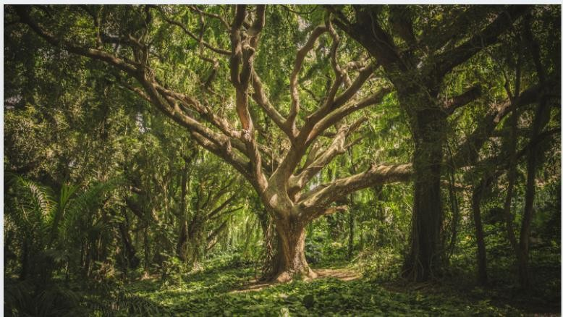Figura 1: Árvore dos desejos

Texto Pequeno
Lorem ipsum dolor sit amet, consectetur adipiscing elit, sed do eiusmod tempor incididunt ut labore et dolore magna aliqua. Ut enim ad minim veniam, quis nostrud exercitation ullamco laboris nisi ut aliquip ex ea commodo consequat. Duis aute irure dolor in reprehenderit in voluptate velit esse cillum dolore eu fugiat nulla pariatur. Excepteur sint occaecat cupidatat non proident, sunt in culpa qui officia deserunt mollit anim id est laborum

Caixa Cinza
Lorem ipsum dolor sit amet, consectetur adipiscing elit, sed do eiusmod tempor incididunt ut labore et dolore magna aliqua. Ut enim ad minim veniam, quis nostrud exercitation ullamco laboris nisi ut aliquip ex ea commodo consequat. Duis aute irure dolor in reprehenderit in voluptate velit esse cillum dolore eu fugiat nulla pariatur. Excepteur sint occaecat cupidatat non proident, sunt in culpa qui officia deserunt mollit anim id est laborum

Cor do fundo: e0e0e0

Ícones
Com os ícones eu corto a imagem e colo no PDF como no exemplo abaixo.
Lorem ipsum dolor sit amet, consectetur adipiscing elit
Lorem ipsum dolor sit amet, consectetur adipiscing elit
Lorem ipsum dolor sit amet, consectetur adipiscing elit
Lorem ipsum dolor sit amet, consectetur adipiscing elit
icon par caixa com fundo colorido

Citação
Lorem ipsum dolor sit amet, consectetur adipiscing elit, sed do eiusmod tempor incididunt ut labore et dolore magna aliqua. Ut enim ad minim veniam, quis nostrud exercitation ullamco laboris nisi ut aliquip ex ea commodo consequat. Duis aute irure dolor in reprehenderit in voluptate velit esse cillum dolore eu fugiat nulla pariatur. Excepteur sint occaecat cupidatat non proident, sunt in culpa qui officia deserunt mollit anim id est
Autor de fulano

Caixas Reservas
Titulo da caixa
Lorem ipsum dolor sit amet, consectetur adipiscing elit, sed do eiusmod tempor incididunt ut labore et dolore magna aliqua. Ut enim ad minim veniam, quis nostrud exercitation ullamco laboris nisi ut aliquip ex ea commodo consequat. Duis aute irure dolor in reprehenderit

Link
Links são usados assim.
Cor: 007bff

Caixas Collapse

Titulo da caixa
Lorem ipsum dolor sit amet, consectetur adipiscing elit, sed do eiusmod tempor incididunt ut labore et dolore magna aliqua. Ut enim ad minim veniam, quis nostrud exercitation ullamco laboris nisi ut aliquip ex ea commodo consequat. Duis aute irure dolor in reprehenderit
Titulo da caixa
Lorem ipsum dolor sit amet, consectetur adipiscing elit, sed do eiusmod tempor incididunt ut labore et dolore magna aliqua. Ut enim ad minim veniam, quis nostrud exercitation ullamco laboris nisi ut aliquip ex ea commodo consequat. Duis aute irure dolor in reprehenderit

Tabelas
As tabelas são editadas conforme necessitar.
Lorem ipsum dolor sit amet, consecteturLorem ipsum dolor sit amet, consectetur | Lorem ipsum dolor sit amet, consectetur
Lorem ipsum dolor sit amet, consectetur | Lorem ipsum dolor sit amet, consectetur
Lorem ipsum dolor sit amet, consectetur | Lorem ipsum dolor sit amet, consectetur
Lorem ipsum dolor sit amet, consectetur | Lorem ipsum dolor sit amet, consectetur

REFERÊNCIAS
Lorem ipsum dolor sit amet, consectetur adipiscing elit, sed do eiusmod tempor incididunt ut labore et dolore magna aliqua. Ut enim ad minim veniam, quis nostrud exercitation ullamco laboris nisi ut aliquip ex ea commodo consequat. Duis aute irure dolor in reprehenderit
Lorem ipsum dolor sit amet, consectetur adipiscing elit, sed do eiusmod tempor incididunt ut labore et dolore magna aliqua. Ut enim ad minim veniam, quis nostrud exercitation ullamco laboris nisi ut aliquip ex ea commodo consequat. Duis aute irure dolor in reprehenderit
Lorem ipsum dolor sit amet, consectetur adipiscing elit, sed do eiusmod tempor incididunt ut labore et dolore magna aliqua. Ut enim ad minim veniam, quis nostrud exercitation ullamco laboris nisi ut aliquip ex ea commodo consequat. Duis aute irure dolor in reprehenderit
Lorem ipsum dolor sit amet, consectetur adipiscing elit, sed do eiusmod tempor incididunt ut labore et dolore magna aliqua. Ut enim ad minim veniam, quis nostrud exercitation ullamco laboris nisi ut aliquip ex ea commodo consequat. Duis aute irure dolor in reprehenderit

